汪清县人民法院召开

“不忘初心、牢记使命”主题教育对照党章党规找差距专题会议

11月8日，汪清县人民法院召开“不忘初心、牢记使命”主题教育对照党章党规找差距专题会议，党组书记、院长戴慧君主持会议并讲话，县委指导二组到会指导。
会上，院班子成员逐一对照党章、《关于新形势下党内政治生活的若干准则》和《中国共产党纪律处分条例》依次作对照检查，全面查找各种违背初心和使命的问题，并相互提出意见建议。
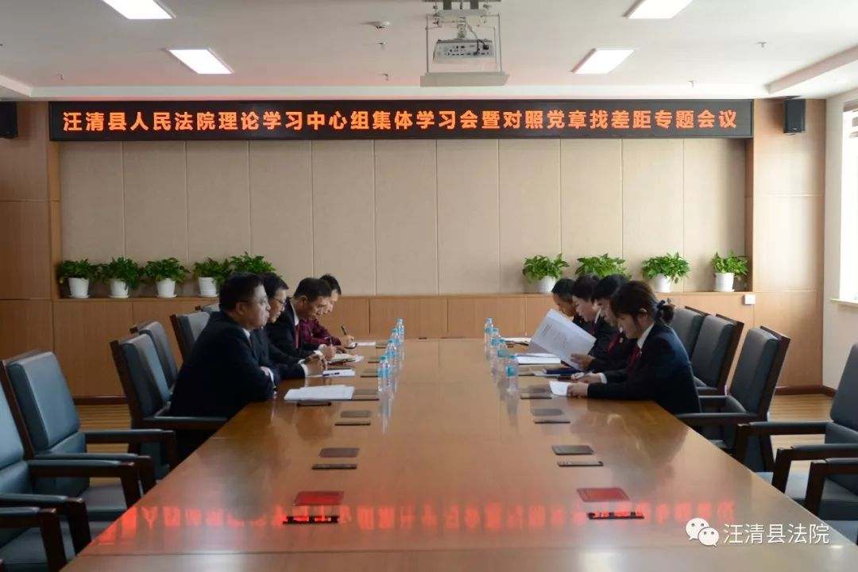
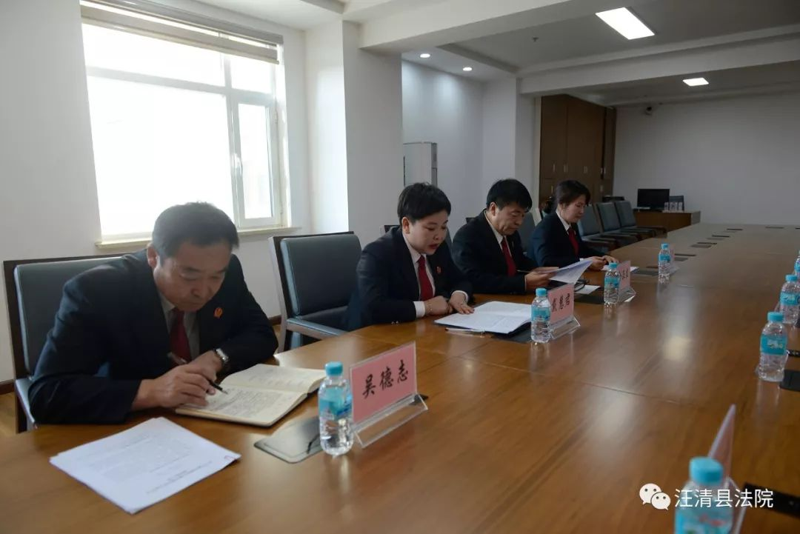
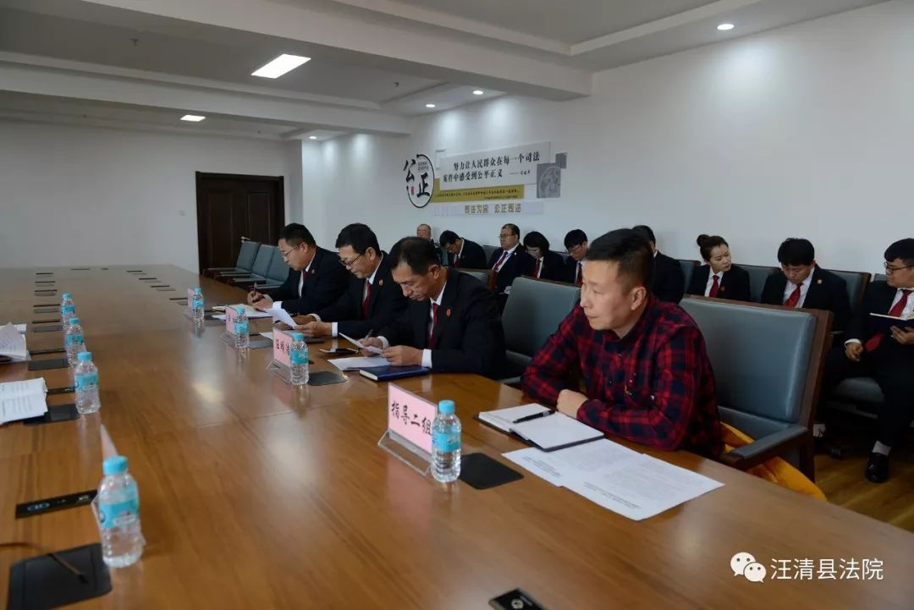
党组书记、院长戴慧君指出，本次会议是主题教育的一次重要会议，各位班子成员立足实际，结合各自的分管领域，把自己摆进去、把职责摆进去、把工作摆进去，逐条逐项查摆，认真进行了自我检查、深刻剖析，找准找实差距不足，明确整改提高的方向和措施，增强了党的意识、党员意识、纪律意识，提高了政治境界、思想境界、道德境界。今后各位班子成员需认真领会党内政治生活的政治性、时代性、原则性、战斗性，以高度的政治自觉和行动自觉学深悟透习近平总书记关于学习党章党规的重要论述，把学习贯彻党章党规作为重大的政治任务，真正做到真学、真懂、真信、真用。

